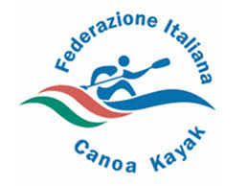 | EMERGENZA COVID-19 | 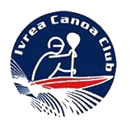
PROTOCOLLO DI REGOLAMENTAZIONE DELLE MISURE PER IL CONTRASTO ED IL CONTENIMENTO DELLA DIFFUSIONE DEL COVID-19
Ivrea Stadio della Canoa 27 marzo 2022

ALLEGATO 1C – AUTODICHIARAZIONE PER ATLETI MINORENNI

Il sottoscritto ____________________________________________________________

genitore / tutore di __________________________________________,

nato a ________________________ in data ____________________

residente in (indicare solo la città del minore) _____________________________

n. di telefono di reperibilità __________________________, presente alla manifestazione in qualità di:

- atleta della società ____________________________

- organizzazione (volontari ICC - FICK – CRI – FICr – ecc.)

- altro: _____________________

DICHIARA:

- di avere provveduto presso il domicilio a misurare la temperatura corporea del proprio figlio riscontrando che questa è inferiore a 37.5°C;
Relativamente al medesimo:
- di non sapere di contatti diretti con soggetti risultati positivi al COVID-19 negli ultimi 14 giorni;
- di non aver ricevuto comunicazione da parte delle Autorità Sanitarie in merito ad un suo contatto diretto con una persona contagiata dal Coronavirus;
- di essere a conoscenza dell’obbligo di rimanere al proprio domicilio in presenza di febbre (oltre 37.5°C) o altri sintomi tra i quali, tosse, astenia, dispnea, mialgie, diarrea, anosmia, e di dover chiamare, per queste evenienze, il proprio medico;
- di essere consapevole che non è possibile permanere presso l’impianto sportivo e di doverlo dichiarare
tempestivamente laddove, anche successivamente all’ingresso, sussistano le condizioni di pericolo (sintomi di influenza, temperatura);
- di impegnarsi a informare il proprio figlio relativamente alle disposizioni da osservare, a utilizzare la mascherina, a mantenere la distanza di sicurezza, a osservare le regole di igiene delle mani e tenere comportamenti corretti sul piano dell’igiene.

Data _________________ Firma _________________________

